PANDUAN MENGISI PERMOHONAN BAYARAN-BIL INBOIS DI UTMFIN
SISTEM UTMFIN
PEMOHON / TEAM MEMBER/ KETUA PROJEK
(Permohonan)
(Permohonan)

- Login ke UTMFin. https://utmfin.utm.my
Id Pengguna: Sama seperti email UTM
Kata laluan: No Pekerja

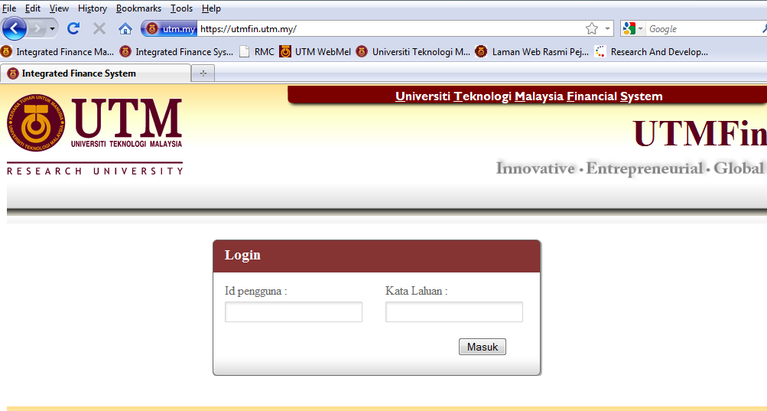
- Pilih menu BayaranKlik pada Bayaran Pilih InboisInbois Dalaman

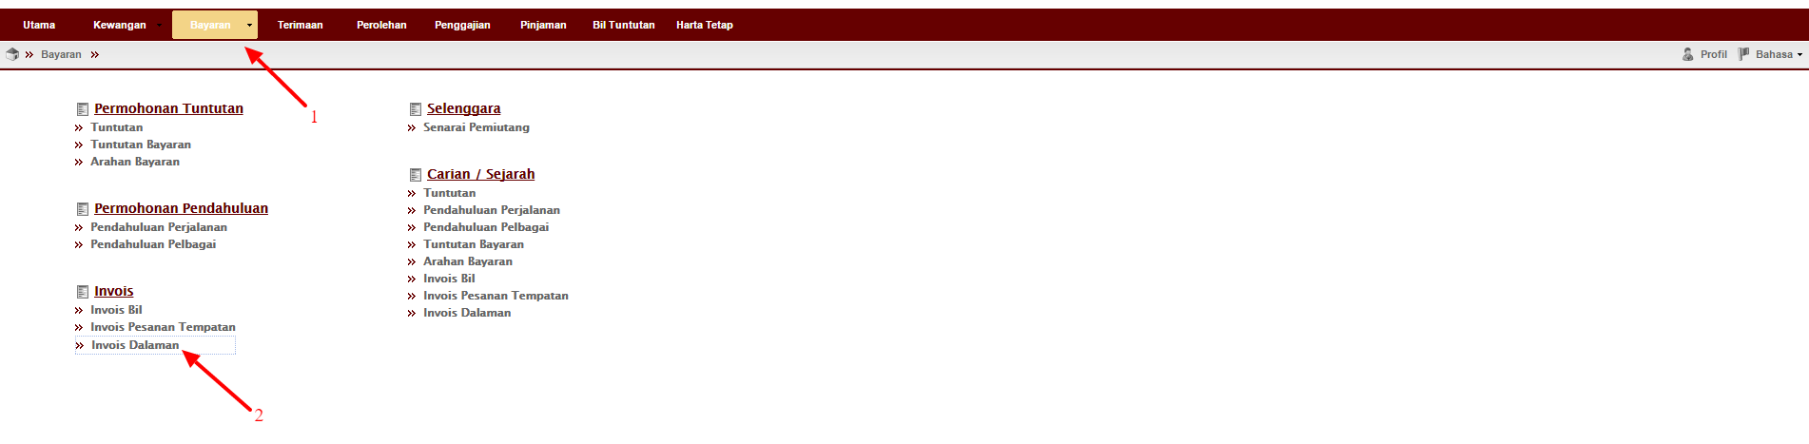

- Klik pada untuk tambah item baru

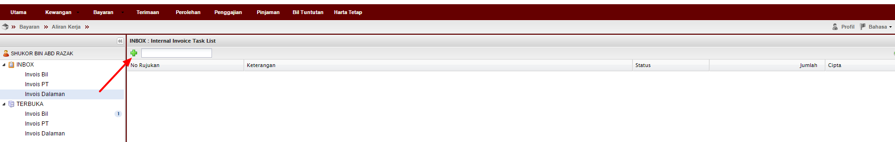

- Lengkapkan item (Deskripsi, pilih Pusat Kos Pemohon & Pembayar, Jenis dan Penghutang).
**Pusat kos bagi Pembayar perlulah merupakan salah satu projek penyelidikan yang ingin dituntut.
**Penghutang perlulah merupakan mereka yang berkenaan (Rujuk nama di Bil Tuntutan/Inbois)

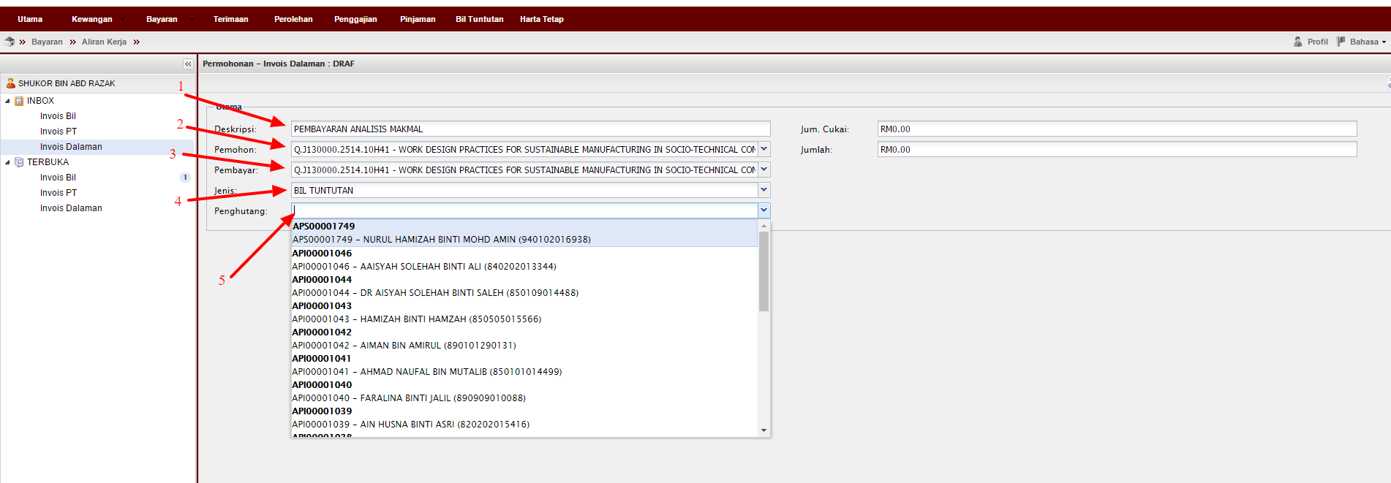

- Klik Klik Yes

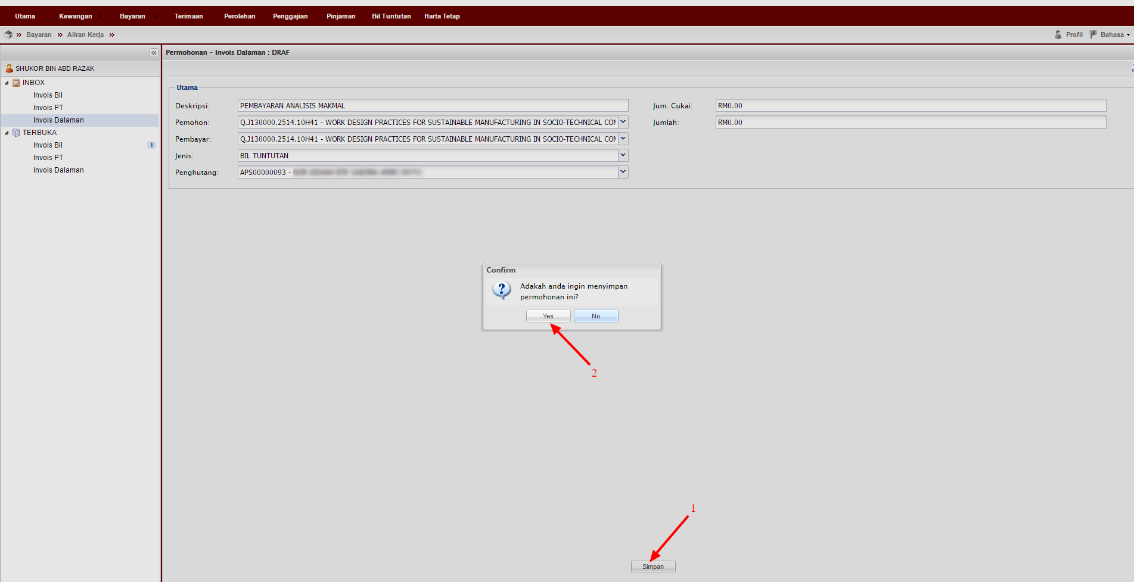

- Klik

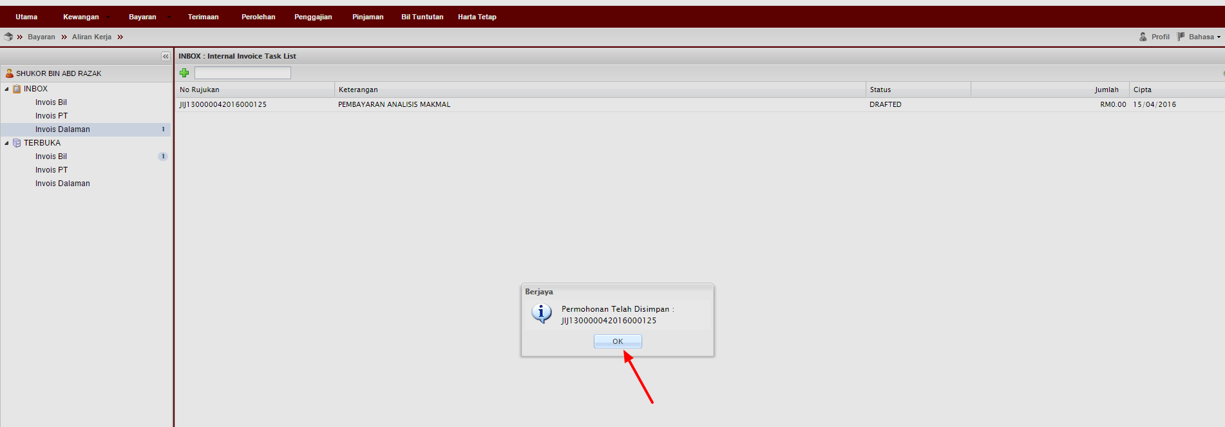

- Klik InboxInbois DalamanDouble klik pada permohonan

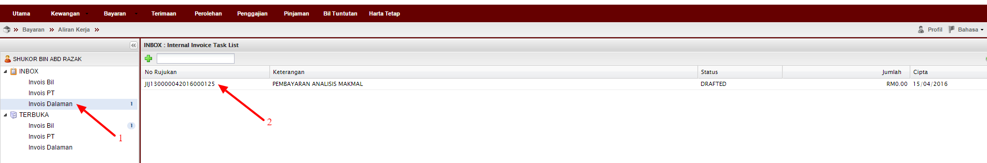

- Klik Tambah

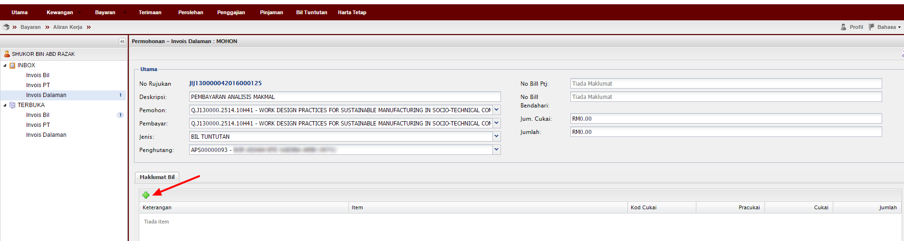

- Pilih Bil Tuntutan yang hendak dibuat Tick pada kotak berkenaan Klik Pilih

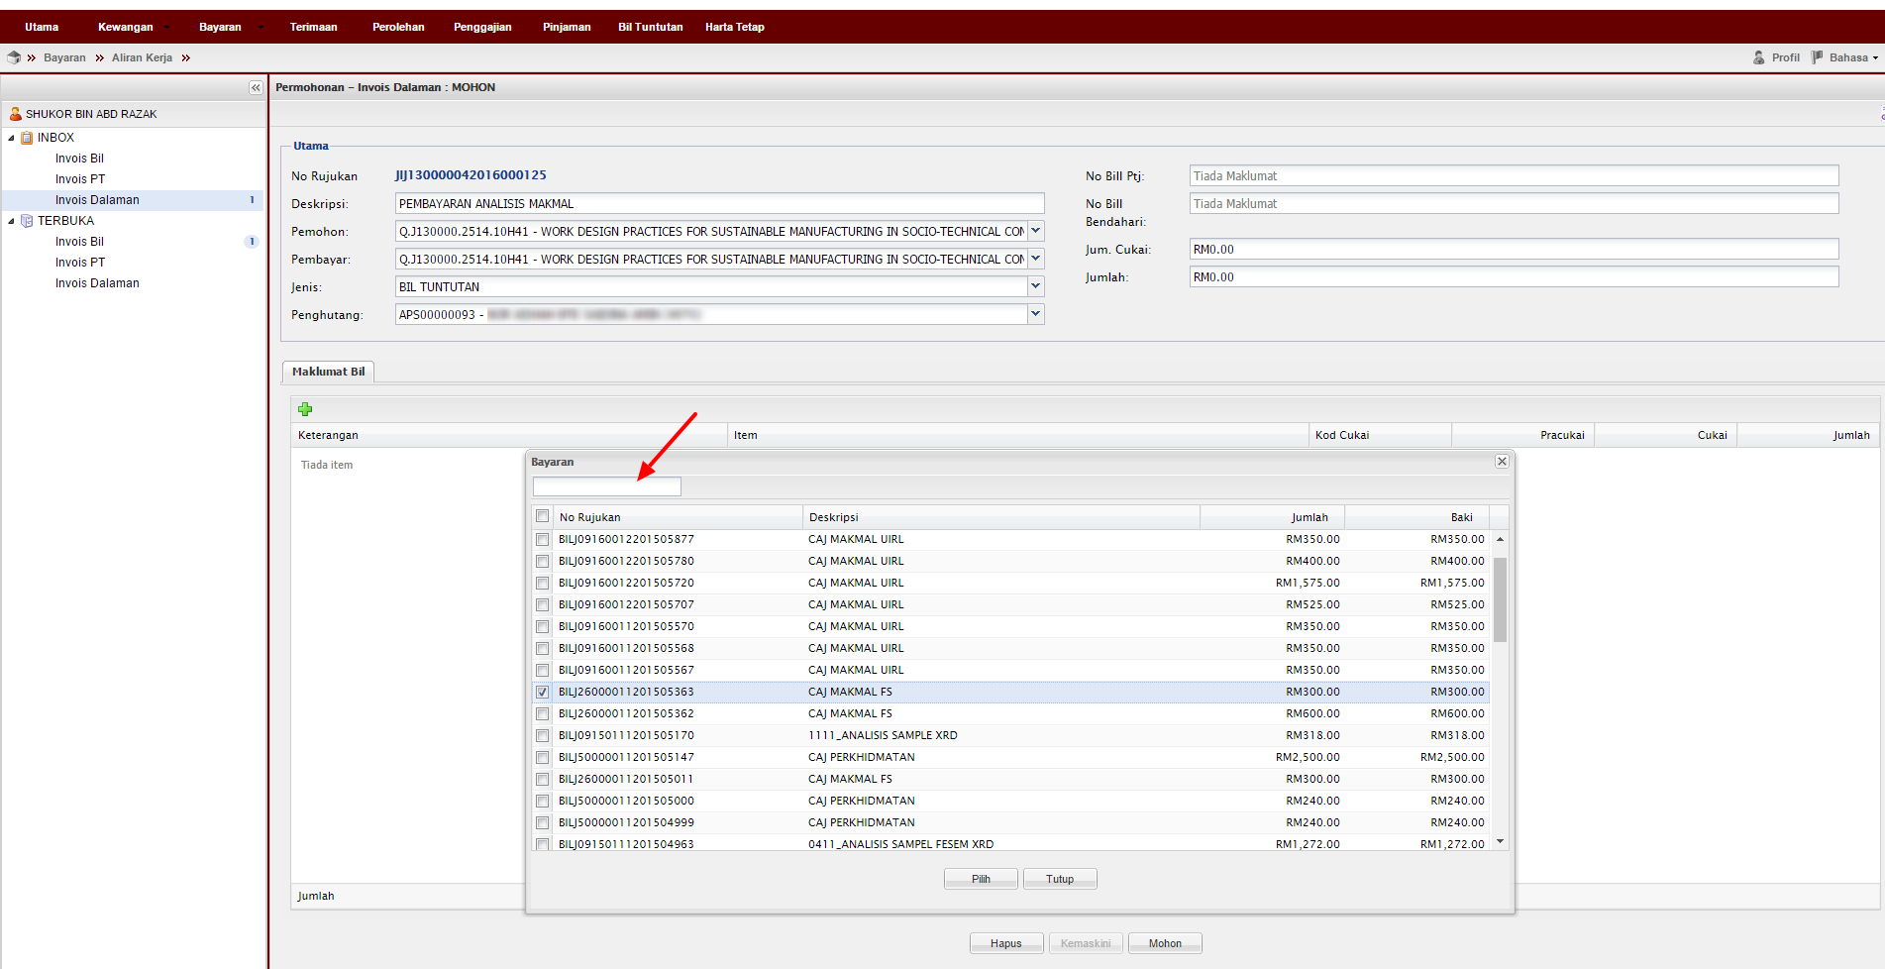

- Klik Yes

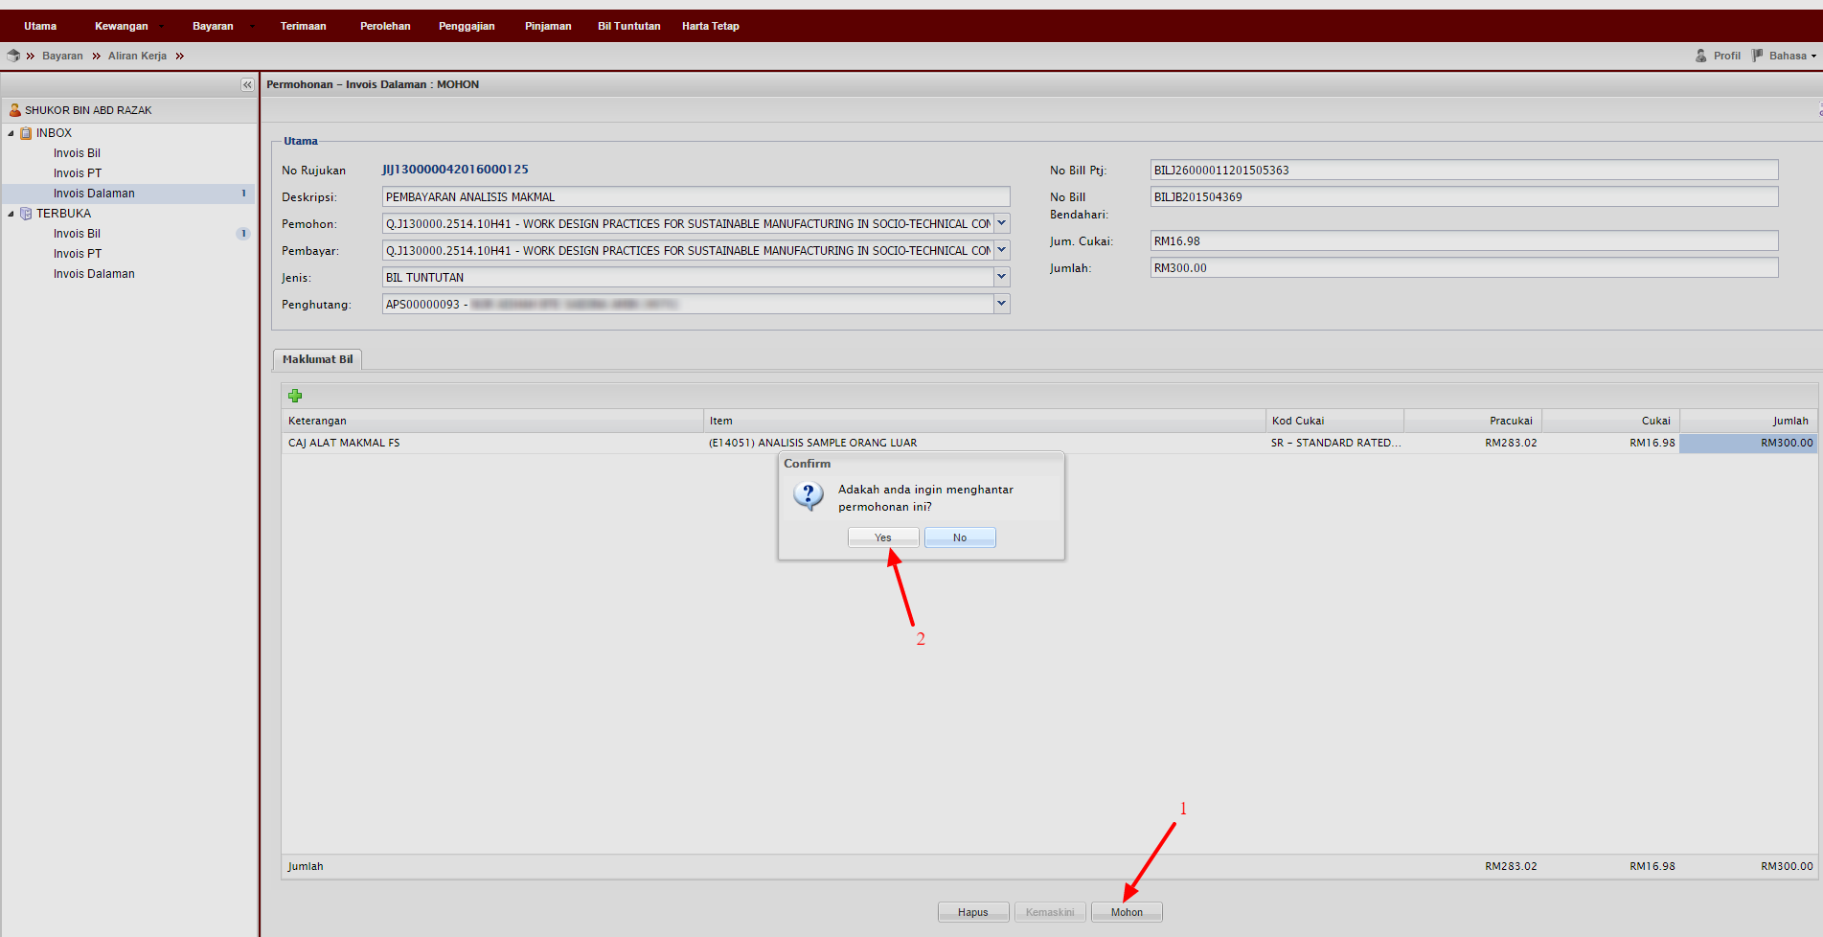

- Klik

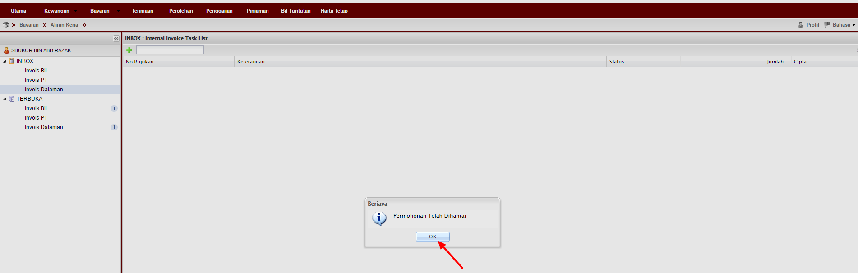

- Pergi ke TerbukaInvois DalamanPilih Dokumen Tuntut dokumen

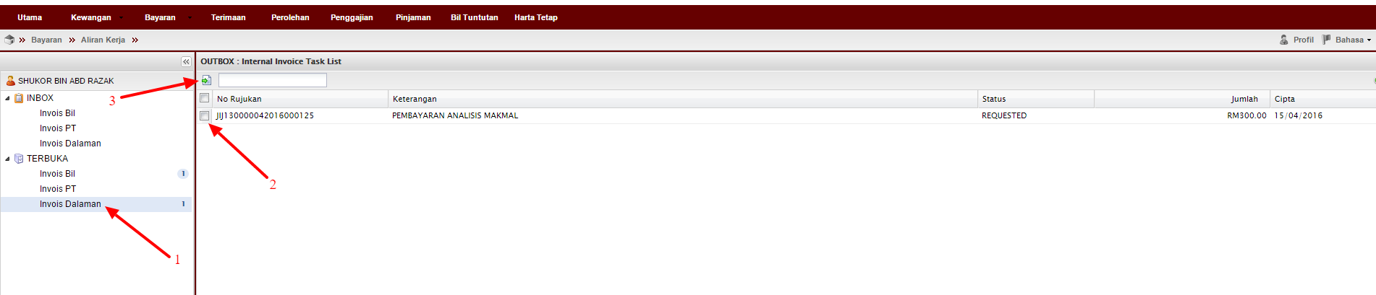
- Pergi ke InboxInbois DalamanDouble klik pada permohonan

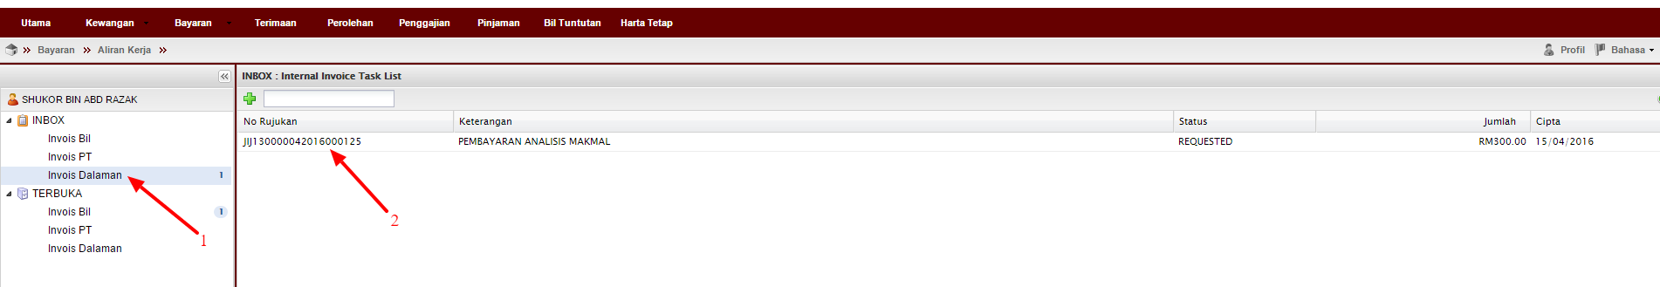

- Klik Pembayaran Masukkan Kod Item (SODO)Pilih Kod Cukai TX-6.00% untuk yang dikenakan cukai

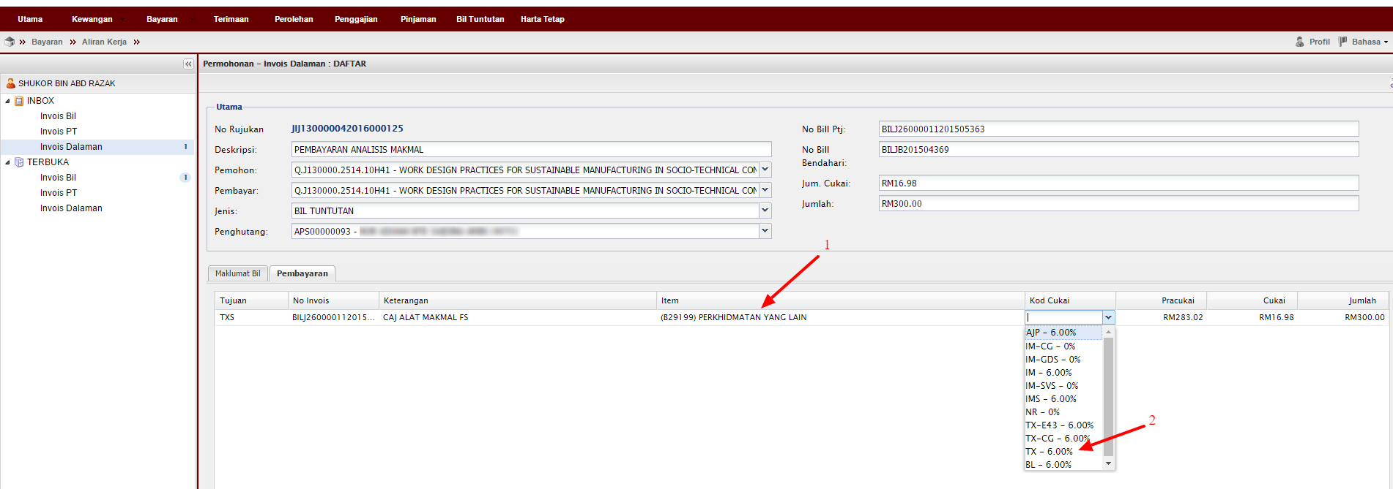

- Klik Yes

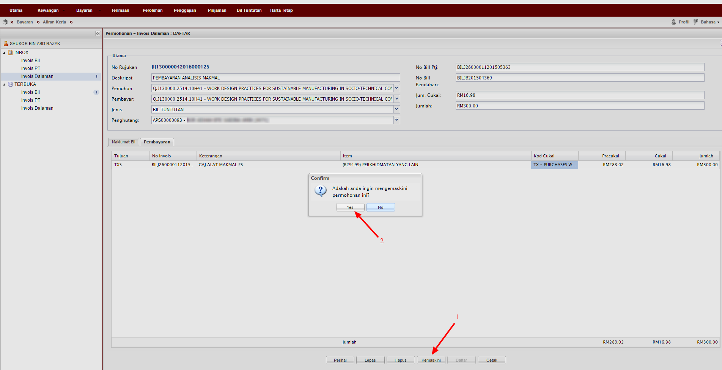

- Klik

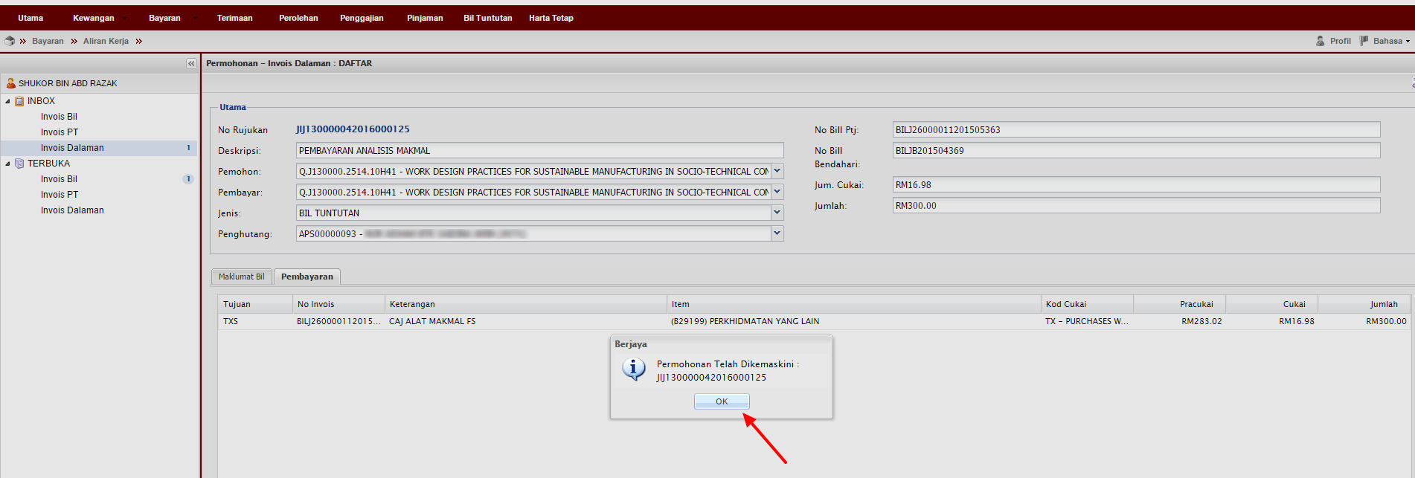

- Klik Yes

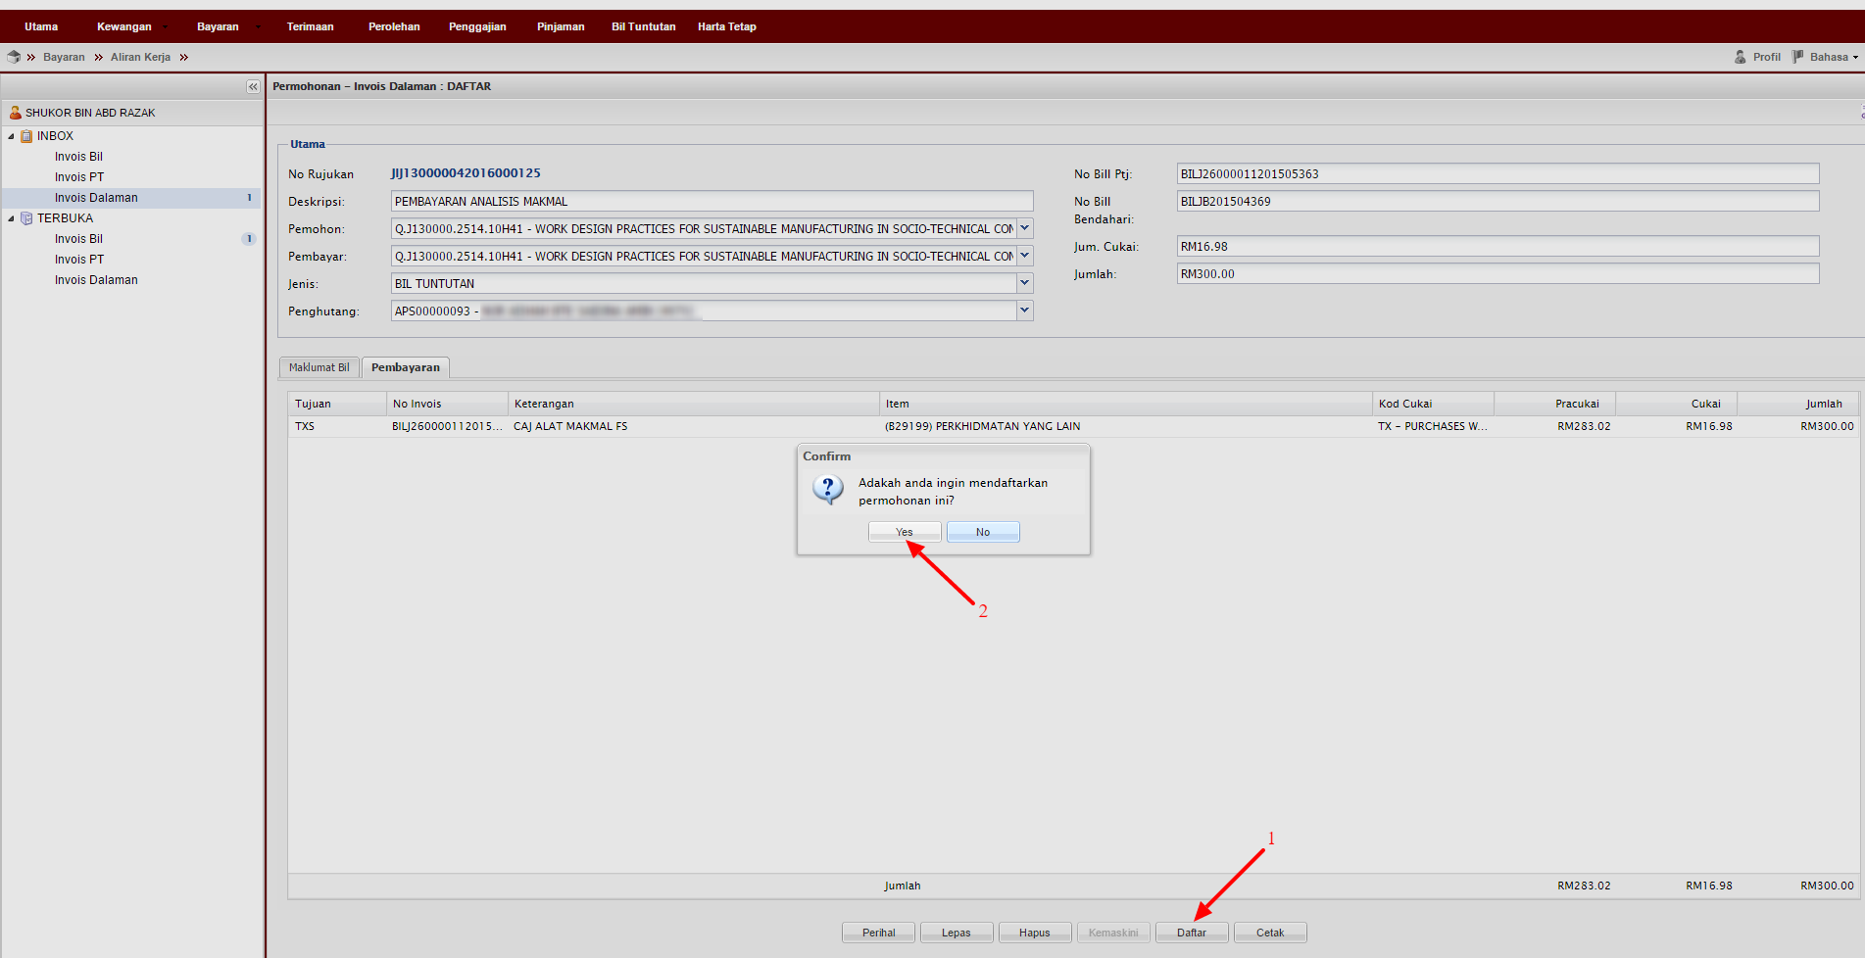

- Klik

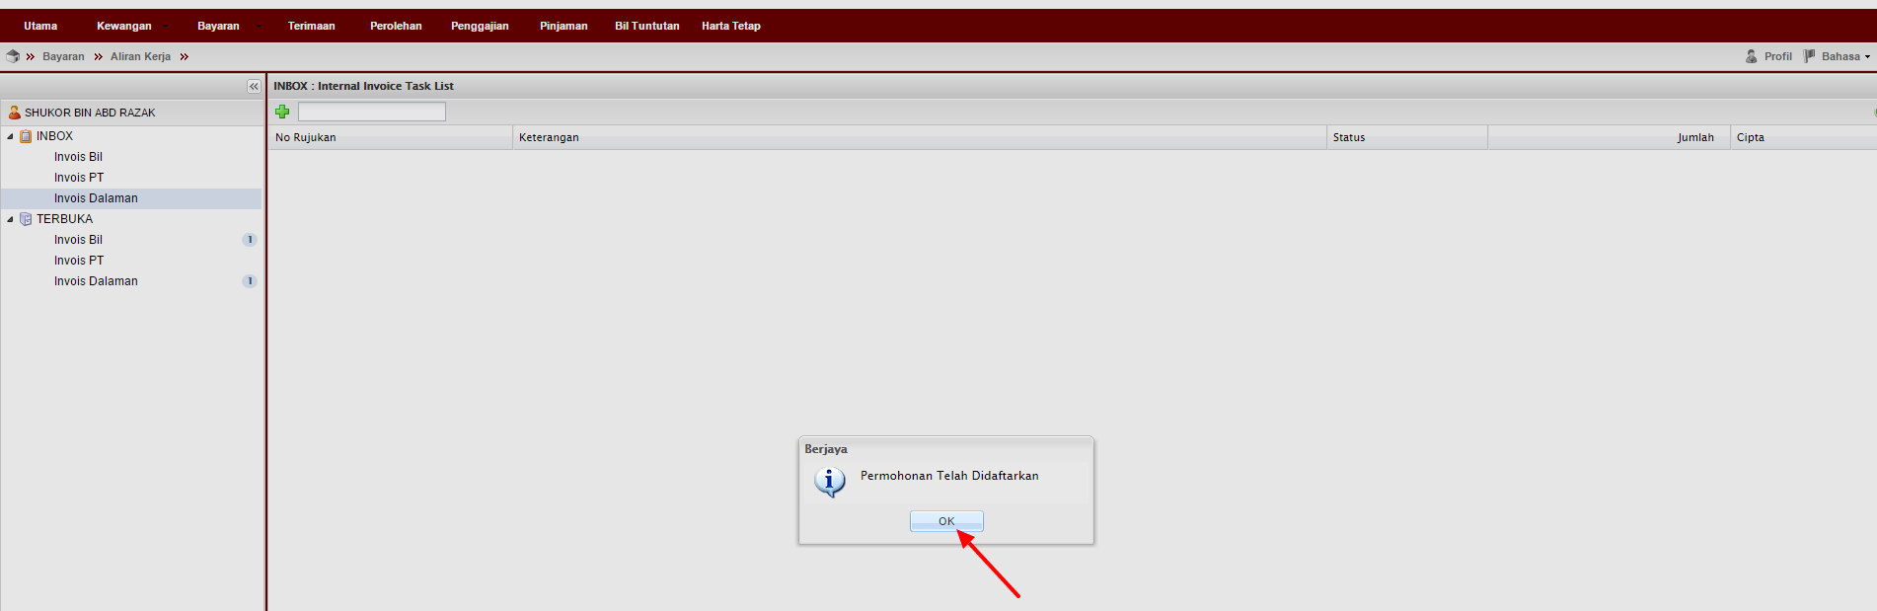

SISTEM UTMFIN
KETUA PROJEK
(Pengesahan)

- Pergi ke TerbukaInbois DalamanTuntut Permohonan

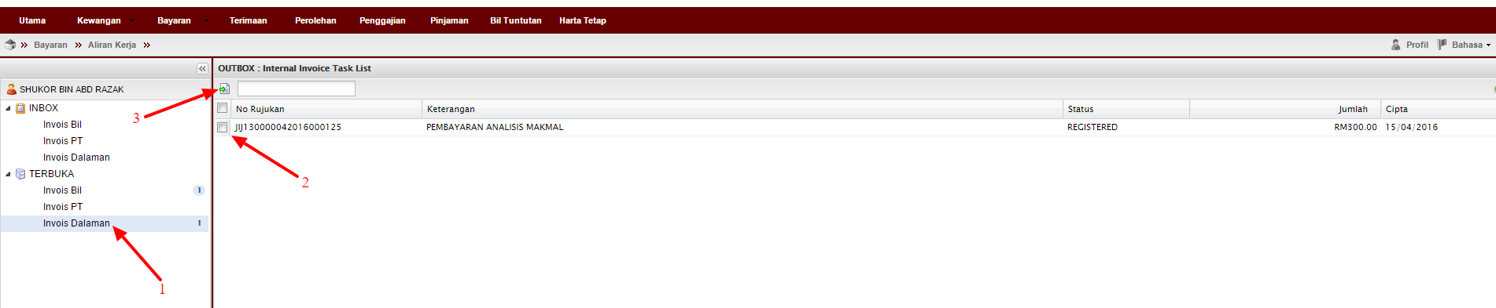

- Pergi ke InboxInbois DalamanDouble klik pada permohonan

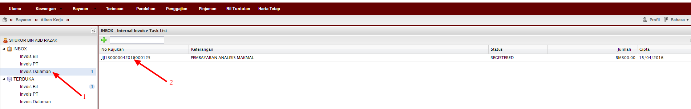

- Semak & pastikan Jumlah adalah betulKlik Yes

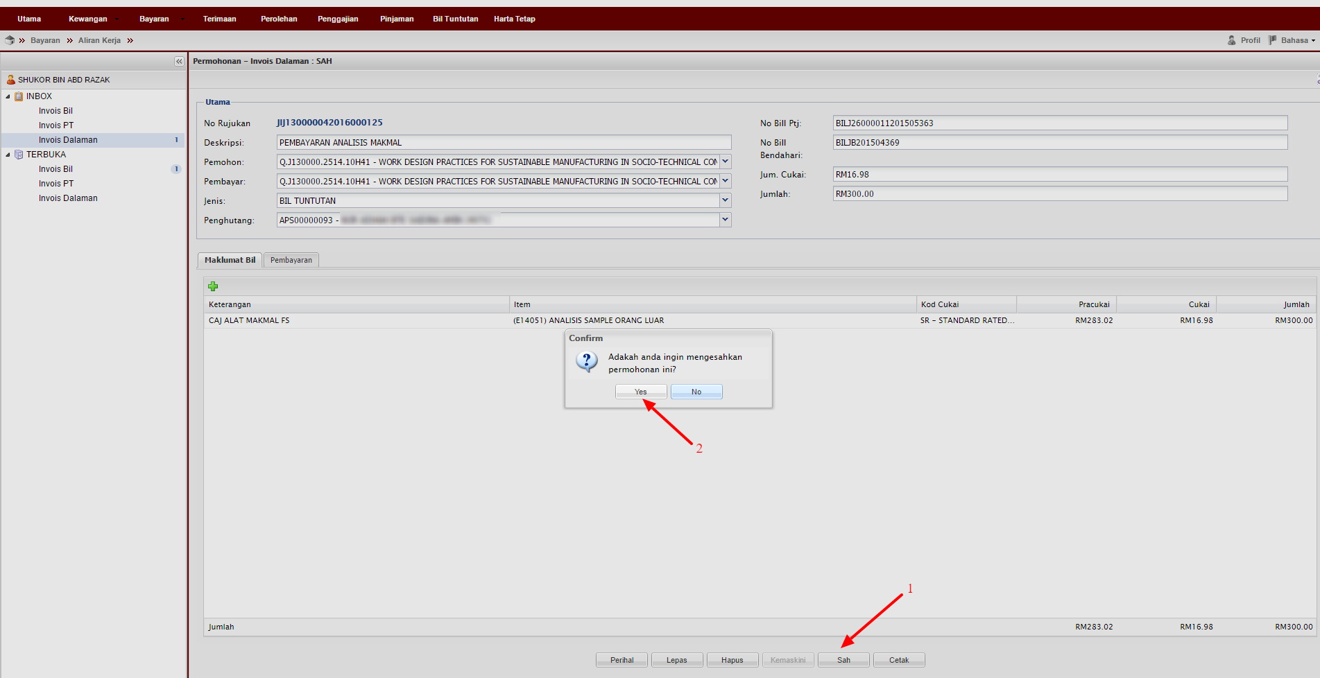

- Klik Selesai

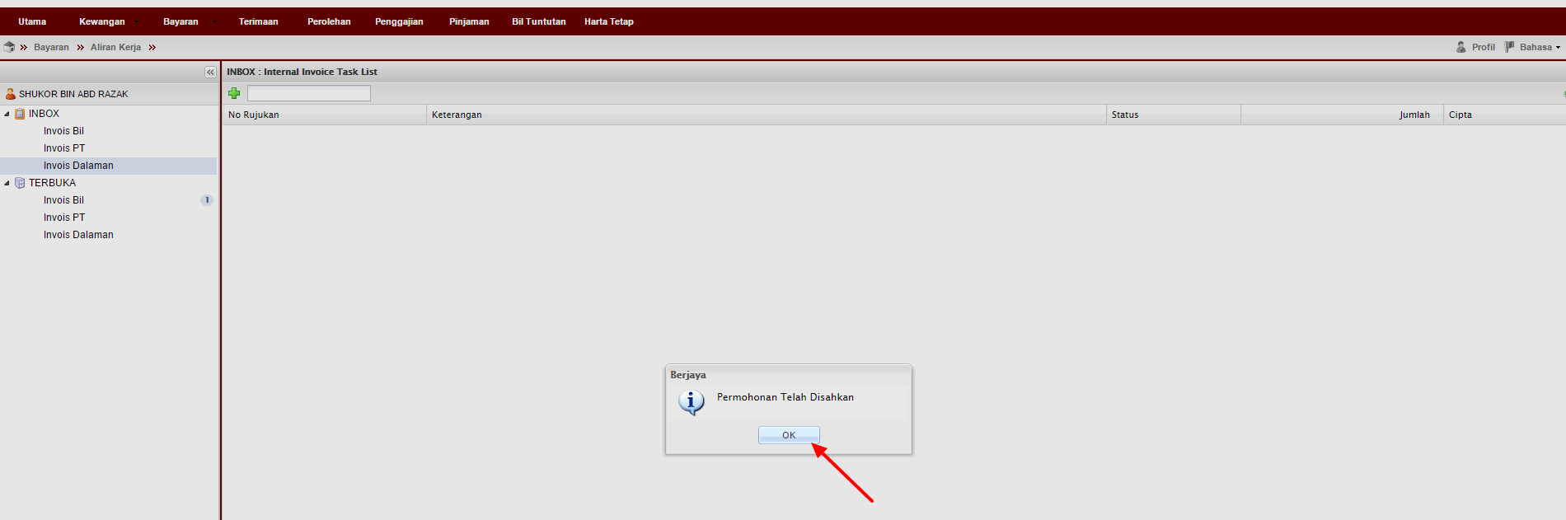

Nota:
- Team member/pemohon hanya boleh mohon & daftar sahaja (langkah 1-18)
- Ketua projek boleh menjadi mohon, daftar & sah permohonan (langkah 1-22).
- Jika menjadi pengesah permohonan sahaja (langkah 19-22) sila mulakan dengan langkah 1-2 untuk log-in.

PANDUAN MENGISI PERMOHONAN BAYARAN-BIL INBOIS DI CLAIM & PAYMENT MODULE
CLAIM & PAYMENT MODULE
(RADIS)
KETUA PROJEK

- Login ke system RADIS. https://radis.utm.my
Masukkan Id Pengguna (Sama seperti sistem HR), kata laluan dan klik butang login.

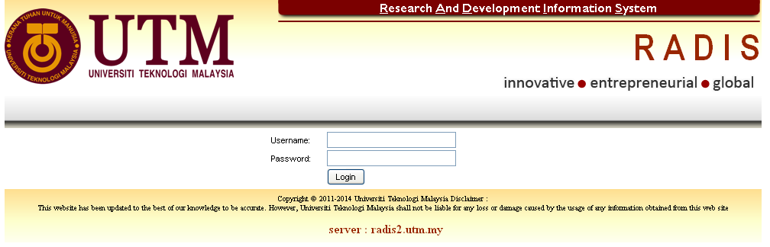

- Klik pada Research Grant

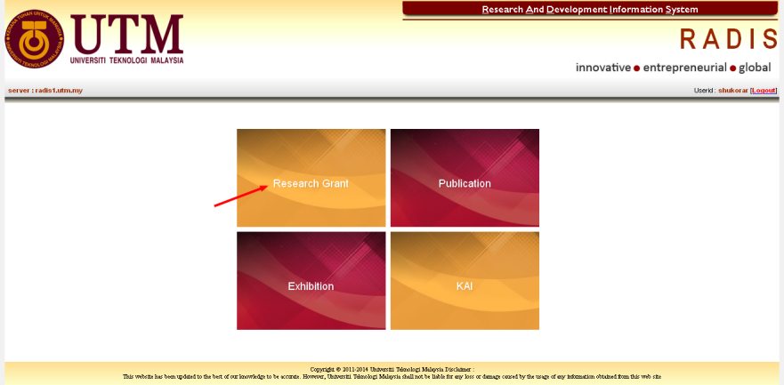

- Klik pada link Reference no bagi geran yang dikehendaki.

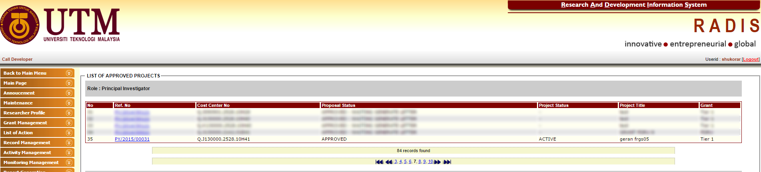

- Klik pada menu Claim and Payment -> Klik butang New

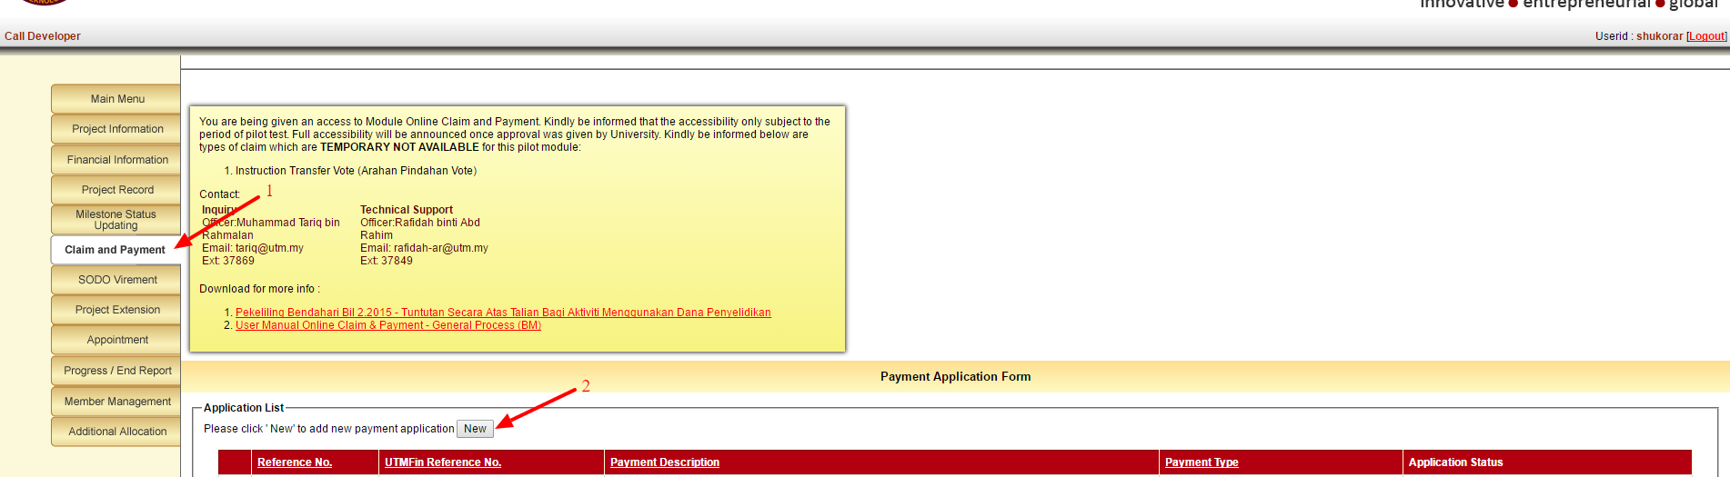

- i) Pilih tuntutan yang telah disahkan di sistem di UTMFIN, senarai tuntutan dipaparkan pada list
‘Payment For’
ii) Pilih tuntutan Inbois Dalaman yang terpapar
iii) Klik pada butang ‘Upload Attachment’
iv) Upload Inbois Dalaman/Dokumen Sokongan untuk semakan pembayaran
(Klik ‘Choose File’ dan pilih fail -> Klik pada butang ‘Upload’) -> Klik butang ‘Submit’

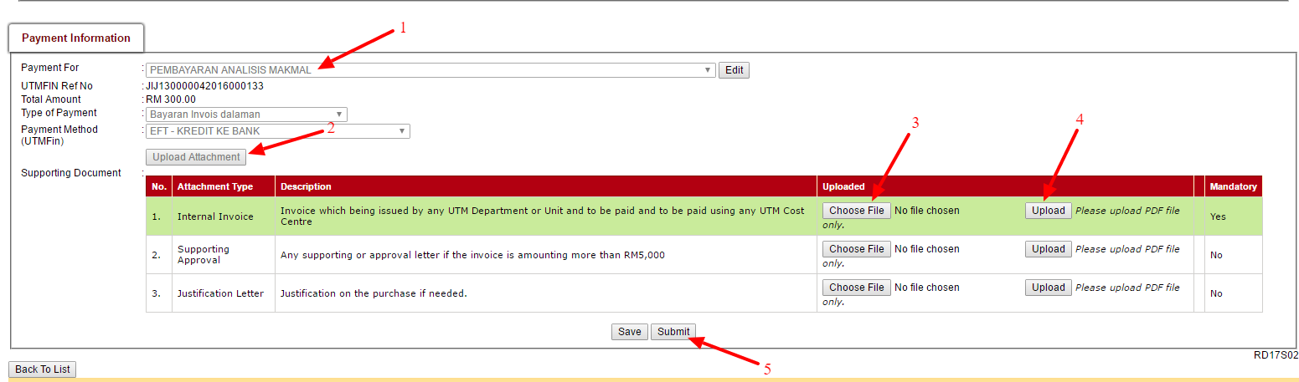

- Klik butang untuk ubah tuntutan.

- Ketua Projek boleh mengetahui status tuntutan dengan Klik butang ‘Payment status’ dan lihat menu ‘Status’. :
- Researcher – Tuntutan tersebut berada pada Ketua Projek
- Counter – Tuntutan tersebut disemak oleh Kaunter
- Payment Clerk – Tuntutan tersebut sedang disemak oleh Kerani
- Officer/Higher Officer – Tuntutan tersebut dalam proses kelulusan Pegawai
- Bursar – Tuntutan tersebut dalam proses pembayaran oleh Bendahari
- Complete – Tuntutan selesai di proses

